Упражнение: Условни конструкции
Задачи за упражнение към курса "Основи на програмирането" @ СофтУни.
Тествайте решенията си в judge системата: https://judge.softuni.bg/Contests/Compete/Index/1161

Сумиране на секунди
Трима спортни състезатели финишират за някакъв брой секунди (между 1 и 50). Да се напише програма, която чете времената на състезателите в секунди, въведени от потребителя и пресмята сумарното им време във формат "минути:секунди". Секундите да се изведат с водеща нула (2 "02", 7 "07", 35 "35").
вход | изход |  | вход | изход |  | вход | изход |  | вход | изход
35  45  44 | 2:04 |  | 22  7  34 | 1:03 |  | 50  50  49 | 2:29 |  | 14  12  10 | 0:36

Насоки:
- Прочетете входните данни (секундите на състезателите):
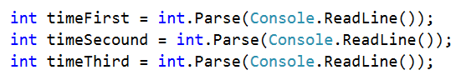
- Създайте нова променлива, в която да съхранявате сбора от секундите на тримата състезатели:
- След като сте намерили сбора от секундите трябва да ги превърнете в минути и секунди (например, ако сборът е 85 секунди това са 1 минута и 25 секунди, защото 1 минута има 60 секунди). Създайте си две нови променливи. В първата изчислете, колко минути е сбора от секунди, като разделите сбора на 60. Във втората променлива изчислете секундите с помощта на деление с остатък (%). Използвайте деление с остатък (%), за да вземете остатъка при деление с 60, което са останалите секунди. Например имате общ сбор от 134 секунди (2 минути и 14 секунди) след целочисленото деление (/) на 60 ще получим 2, а след делението с остатък (%) ще получим оставащите секунди(14).
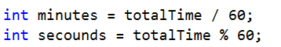
- След като вече знаете колко минути и секунди е общия сбор, трябва да ги изпринтираме в правилния формат (минути : секунди), като ако секундите са по-малки от 10 трябва да изпечатаме 0 преди секундите, в противен случай просто си изпечатваме резултата в дадения формат. За целта направете проверка (if). За принтирането може да използвате шаблон.
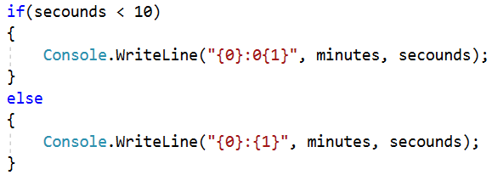

Бонус точки
Дадено е цяло число – начален брой точки. Върху него се начисляват бонус точки по правилата, описани по-долу. Да се напише програма, която пресмята бонус точките, които получава числото и общия брой точки (числото + бонуса).
- Ако числото е до 100 включително, бонус точките са 5.
- Ако числото е по-голямо от 100, бонус точките са 20% от числото.
- Ако числото е по-голямо от 1000, бонус точките са 10% от числото.

- Допълнителни бонус точки (начисляват се отделно от предходните):
  - За четно число + 1 т.
  - За число, което завършва на 5 + 2 т.

Примерен вход и изход
вход | изход |  | вход | изход |  | вход | изход |  | вход | изход
20 | 6  26 |  | 175 | 37  212 |  | 2703 | 270.3  2973.3 |  | 15875 | 1589.5  17464.5

Насоки:
- Прочетете входните данни (числото):
- Създайте си нова променлива от тип double, в която ще си изчислявате натрупаните бонус точки, като и дадете начална стойност 0.0.
- Направете if-else-if конструкция за първите три проверки, за да проверите големината числото и да изчислите бонуса.
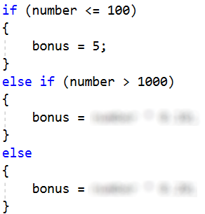
- Направете нова if-else-if конструкция, за да извършите проверките и изчислите допълнителния бонус. Ако числото е четно към до момента натрупания бонус добавете 1, а ако завършва на 5 към бонуса добавете 2. За да проверите дали едно число е четно трябва да го разделите на 2 и ако получавате остатък при делението 0, то значи числото е четно, но ако получите остатък 1, това означава, че числото е нечетно. Например числото 34 е четно, защото 34 / 2 = 17 и остатъкът е 0, а числото 35 е нечетно, защото 35 / 2 = 17 с остатък 1. За да проверите дали едно число завършва на 5 трябва да разделите числото на 10 и ако получите остатък при делението 5, то значи числото завършва на 5. Например числото 245 / 10 = 24 с остатък 5.
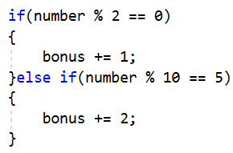
- Принтирайте на два реда резултатите. На първия ред натрупания бонус, а на втория крайното число, което ще намерите като съберете началния брой точки и бонуса.
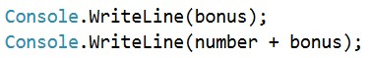

Информация за скоростта
Да се напише програма, която чете скорост (реално число), въведена от потребителя и отпечатва информация за скоростта. При скорост до 10 (включително) отпечатайте “slow”. При скорост над 10 и до 50 отпечатайте “average”. При скорост над 50 и до 150 отпечатайте “fast”. При скорост над 150 и до 1000 отпечатайте “ultra fast”. При по-висока скорост отпечатайте “extremely fast”. Примери:
вход | изход |  | вход | изход |  | вход | изход |  | вход | изход |  | вход | изход
8 | slow |  | 49.5 | average |  | 126 | fast |  | 160 | ultra fast |  | 3500 | extremely fast

Насоки:
- Прочетете входните данни (скоростта): 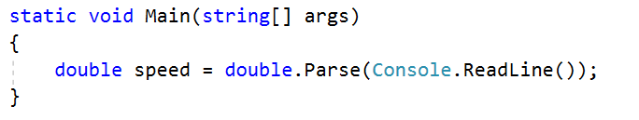
- Използвайте if-else-if конструкция, за да проверите стойностите за скоростта.
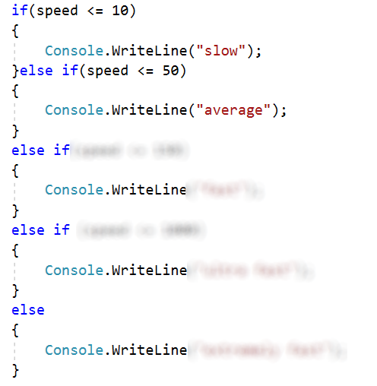

Конвертор за мерни единици
Да се напише програма, която преобразува разстояние между следните 3 мерни единици: mm, cm, m. Използвайте съответствията от таблицата по-долу:
входна единица | изходна единица
1 meter (m) | 1000 millimeters (mm)
1 meter (m) | 100 centimeters (cm)
Входните данни се състоят от три реда, въведени от потребителя:
- Първи ред: число за преобразуване - реално число
- Втори ред: входна мерна единица - текст
- Трети ред: изходна мерна единица (за резултата) - текст
На конзолата да се отпечата резултатът от преобразуването на мерните единици форматиран до третия знак след десетичната запетая.
вход | изход |  | вход | изход |  | вход | изход
12  mm  m | 0.012 |  | 150  m  cm | 15000.000 |  | 45  cm  mm | 450.000

Насоки:
- Прочетете входните данни (числото за преобразуване, входна мерна единица и изходна мерна единица):
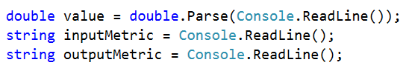
- Направете if-else-if конструкция, за да конвертирате числото от входната мерна единица към метри. Превръщаме в метри, защото в таблицата имаме превръщанията от метри в останалите мерни единици. Ако входната мерна единица е милиметри, за да ги превърнем в метри трябва числото да го разделим на 1000. Аналогично направете проверките и изчисленията за сантиметрите, като следвате стойностите за преобразуване от една мерна единица в друга от таблицата.
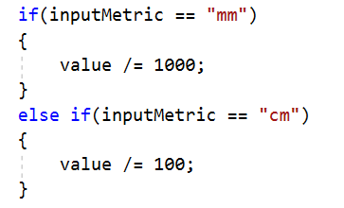
- Направете нова if-else-if конструкция, чрез която ще преобразуваме метрите, които изчислихме в предната стъпка, в изходната мерна единица. За да преобразуваме от метри в милиметри трябва числото да го умножим по 1000. Аналогично направете проверките и изчисленията за сантиметрите, като следвате стойностите за преобразуване от една мерна единица в друга от таблицата.
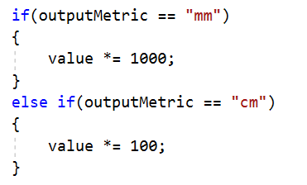
- Принтирайте преобразуваното число. За да го закръглите до третия знак след десетичната запетая, използвайте place holder и :f3.


Време + 15 минути
Да се напише програма, която чете час и минути от 24-часово денонощие, въведени от потребителя и изчислява колко ще е часът след 15 минути. Резултатът да се отпечата във формат часове:минути. Часовете винаги са между 0 и 23, а минутите винаги са между 0 и 59. Часовете се изписват с една или две цифри. Минутите се изписват винаги с по две цифри, с водеща нула, когато е необходимо.

Примерен вход и изход
вход | изход |  | вход | изход |  | вход | изход |  | вход | изход |  | вход | изход
1  46 | 2:01 |  | 0  01 | 0:16 |  | 23  59 | 0:14 |  | 11  08 | 11:23 |  | 12  49 | 13:04

Насоки:
- Прочетете входните данни (началнния час и началните минути):
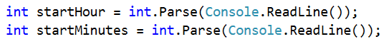
- Превърнете получения час в минути. За целта си създайте нова променлива, в която ще направите изчислението. Ако часът е 1:45 това са 1 час * 60 минути + 45 минути = 105 минути общо.
- Създайте нова променлива, в която да добавите 15 минути към началния час, който превърнахте в минути. Ако часът ви е 1:25 (85 минути и добавите 15 минути = 100 минути).
- След като сте изчислили общото време след 15 минути трябва новополучените минути след добавянето да ги превърнете обратно в часове и минути (100 минути = 1 час и 40 минути). За да получите часовете трябва да разделите общите минути на 60, а за да получите минутите трябва да вземете остатъка от делението на общите минути на 60. Създайте си две променливи и извършете действията в тях.
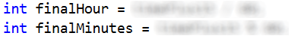
- Понеже часът след добавяне на 15-те минути може да стане със стойност 24 или повече, трябва да направите следната проверка:
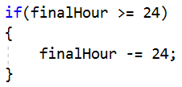
- Принтирайте вече изчислените краен час и крайни минути, като спазвате формата часове:минути и минутите да се принтират с водеща нула, т.е. ако минутите са по-малко от 10 да се принтира пред тях 0. За целта направете проверка и проверете минутите.
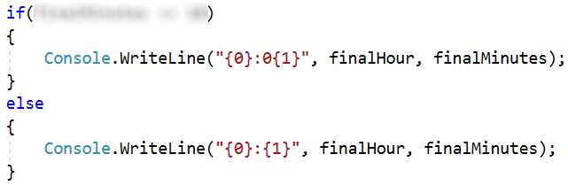
Примерни изпитни задачи

Трима братя
Трима братя решили да изненадат баща си, като почистят заедно гаража му. Големият брат чисти сам за определени часове - А. Средният брат чисти сам за В часа. По-малкият брат чисти сам за С часа. Бащата отива на риболов и няма да го има D часа. Към общото време за почистване се добавят 15% за почивка.
Напишете програма, която пресмята дали тримата братя могат да изчистят заедно гаража и да изненадат баща си или не.

Вход
Входът се чете от конзолата и се състои от 4 реда:
- Времето на първият брат за чистене сам – реално число в интервала [0.00 … 99.00]
- Времето на вторият брат за чистене сам - реално число в интервала [0.00 … 99.00]
- Времето на третият брат за чистене сам - реално число в интервала [0.00 …99.00]
- Времето за риболов на бащата - реално число в интервала [0.00 … 99.00]

Изход
На конзолата трябва да се отпечатат два реда:
- Времето за чистене и почивка, форматирано до втори знак: "Cleaning time: {Времето за чистене }"
- Има ли изненада или не:
- Ако братята СА изненадали бащата (time left >= 0): "Yes, there is a surprise - time left -> {остатък} hours." - резултатът трябва да е закръглен към по-малко цяло число (пр. 1.90 -> 1).
- Ако братята НЕ СА изненадали бащата (time left < 0): "No, there isn'сt a surprise - shortage of time -> {недостиг} hours." - резултатът трябва да е закръглен към по-голямо цяло число (пр. 1.10 -> 2).

Примерен вход и изход
Вход | Изход | Обяснения
3  4  5  3.6 | Cleaning time: 1.47  Yes, there is a surprise - time left -> 2 hours. | Приемаме, че цялата работа е 1.  Първият брат върши 1 / 3 част от работа.  Вторият брат върши 1 / 4 част от работа.  Третият брат върши 1 / 5 част работа.  общо време = 1 / (1 / 3 + 1 / 4 + 1 / 5) = 1.27659574468085 часа  време с почивка = 1.27659574468085 * 1.15 = 1.46808510638298 часа  оставащо време: 3.6 - 1.46808510638298 = 2.13191489361702 = 2 часа остават
Вход | Изход | Обяснения
3.2  2.5  1.24  0.5 | Cleaning time: 0.76  No, there isn't a surprise - shortage of time -> 1 hours.

Насоки:
- Прочетете входните данни (времето, за което чистят тримата братя и времето, в което бащата е на риболов):
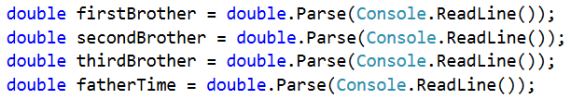

- Създайте нова променлива от тип double и в нея изчислете общото време за чистене на братята:
- Създайте нова променлива от тип double, в която ще изчислите времето за чистене заедно с почивката:
- Създайте нова променлива и в нея изчислете колко е оставащото време:
- Принтирайте първия ред от изхода (общото време за чистене):
- Направете проверка за оставащото време, ако то е положително или 0 значи са изненадали бащата, ако е отрицателно – няма изненада. За да закръглите към най-близкото цяло число надолу използвайте Math.Floor, a към най-близкото число нагоре използвайте Math.Ceiling. С Math.Abs може да вземете абсолютната стойност на едно число.
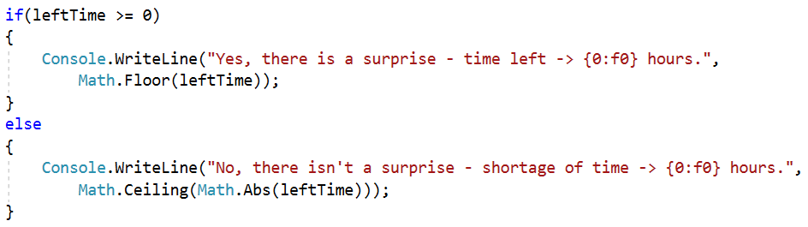

Хореография
Група танцьори се подготвя за финално състезание. Те трябва да научат нова хореография. Танцът се състои от N - на брой стъпки, които се разпределят между танцьорите. Цялата хореография трябва да се научи за определен брой дни. Всички танцьори могат да научат не повече от 13% от общите стъпки на ден. Да се напише програма която пресмята дали танцьорите ще успеят да научат новия танц и по колко процента от стъпките следва да научи всеки един от тях.
При изчисляване на процента стъпки на ден, числото трябва да се закръгли към най - близкото цяло число нагоре.

Вход
От конзолата се четат 3 реда:
- Брой стъпки - цяло число в интервала [1 … 100 000]
- Брой танцьори - цяло число в интервала [1 … 50]
- Брой дни за учене - цяло число в интервала [1 … 31]

Изход
Отпечатването на конзолата зависи от резултата:
- Ако общият процент стъпки са по-малко или равни на 13% отпечатваме:
  - "Yes, they will succeed in that goal! {процент стъпки които трябва да научи всеки един танцьор на ден}%."
- Ако общият процент стъпки са повече от 13% отпечатваме:
  - "No, they will not succeed in that goal! Required {процент стъпки, които трябва да научи всеки един танцьор на ден}% steps to be learned per day."
И двата отговора трябва да са форматирани до втория знак след десетичната запетая.

Примерен вход и изход
вход | изход | коментари
10464  20  20 | Yes, they will succeed in that goal! 0.25%. | Общ процент стъпки на ден: (10464 / 20) / 10464 = 0.05 = 5%  Процент стъпки за всеки танцьор: 5 / 20 = 0.25%  5% < 13% -> успяват да научат танца
55555  30  7 | No, they will not succeed in that goal! Required 0.50% steps to be learned per day. | Общ процент стъпки на ден: (55555 / 7) / 55555 = 0.1428.... = = 14.28...% = 15%  Процент стъпки за всеки танцьор: 15 / 30 = 0.50%  15% > 13% -> не успяват да научат танца

Световен рекорд по плуване
Иван решава да подобри Световния рекорд по плуване на дълги разстояния. На конзолата се въвежда рекордът в секунди, който Иван трябва да подобри, разстоянието в метри, което трябва да преплува и времето в секунди, за което плува разстояние от 1 м. Да се напише програма, която изчислява дали се е справил със задачата, като се има предвид, че: съпротивлението на водата го забавя на всеки 15 м. с 12.5 секунди. Когато се изчислява колко пъти Иванчо ще се забави, в резултат на съпротивлението на водата, резултатът трябва да се закръгли надолу до най-близкото цяло число.
Да се изчисли времето в секунди, за което Иванчо ще преплува разстоянието и разликата спрямо Световния рекорд.

Вход
От конзолата се четат 3 реда:
- Рекордът в секунди – реално число в интервала [0.00 … 100000.00]
- Разстоянието в метри – реално число в интервала [0.00 … 100000.00]
- Времето в секунди, за което плува разстояние от 1 м. - реално число в интервала [0.00 … 1000.00]

Изход
Отпечатването на конзолата зависи от резултата:
- Ако Иван е подобрил Световния рекорд отпечатваме:
  - " Yes, he succeeded! The new world record is {времето на Иван} seconds."
- Ако НЕ е подобрил рекорда отпечатваме:
  - "No, he failed! He was {недостигащите секунди} seconds slower."
Резултатът трябва да се форматира до втория знак след десетичната запетая.

Примерен вход и изход
Вход | Изход | Обяснения
10464  1500  20 | No, he failed! He was 20786.00 seconds slower. | Иван трябва да преплува 1500 м.: 1500 * 20 = 30000 сек.  На всеки 15 м. към времето му се добавят 12.5 сек.:  1500 / 15 = 100 * 12.5 = 1250 сек.  Общо време: 30000 + 1250 = 31250 сек.  10464 < 31250  Времето, което не му е стигнало за да подобри рекорда:  31250 – 10464 = 20786 сек.
Вход | Изход | Обяснения
55555.67  3017  5.03 | Yes, he succeeded! The new world record is 17688.01 seconds. | Иван трябва да преплува 3017 м.: 3017 * 5.03 = 15175.51 сек.  На всеки 15 м. към времето му се добавят 12.5 сек.:  3017/ 15 = 201 * 12.5 = 2512.50 сек.  Общо време: 15175.51 + 2512.50 = 17688.01 сек.  Рекордът е подобрен: 55555.67 > 17688.01

*Стипендии
Учениците могат да кандидатстват за социална стипендия или за стипендия за отличен успех. Изискване за социална стипендия - доход на член от семейството по-малък от минималната работна заплата и успех над 4.5. Размер на социалната стипендия - 35% от минималната работна заплата. Изискване за стипендия за отличен успех - успех над 5.5, включително. Размер на стипендията за отличен успех - успехът на ученика, умножен по коефициент 25.
Напишете програма, която при въведени доход, успех и минимална работна заплата, дава информация дали ученик има право да получава стипендия, и стойността на стипендията, която е по-висока за него.

Вход
Потребителят въвежда 3 числа, по едно на ред:
- Доход в лева - реално число в интервала [0.00..6000.00]
- Среден успех - реално число в интервала [2.00...6.00]
- Минимална работна заплата - реално число в интервала [0.00..1000.00]

Изход
- Ако ученикът няма право да получава стипендия, се извежда:
"You cannot get a scholarship!"
- Ако ученикът има право да получава социална стипендия и тя е по-висока от стипендията за отличен успех:
"You get a Social scholarship {стойност на стипендия} BGN"
- Ако ученикът има право да получава стипендия за отличен успех и тя е по-висока или равна по стойност на социалната стипендия за него:
- "You get a scholarship for excellent results {стойност на стипендията} BGN"
Резултатът се закръгля до по-малкото цяло число.

Примерен вход и изход
Вход | Изход | Обяснения
480.00  4.60  450.00 | You cannot get a scholarship! | Доходът от 480 лв. е по-висок от минималната работна заплата 450 лв. → ученикът не може да получава социална стипендия.  Успех 4.60 < 5.50 → ученикът не може да получава стипендия за отличен успех.
300.00  5.65  420.00 | You get a Social scholarship 147 BGN | 300 лв. < 420 лв. и 5.65 >4.50 → ученикът може да получава социална стипендия 35% * 420 лв. = 147 лв.  Успех 5.65 > 5.50 → ученикът може да получава стипендия за отличен успех 5.65 * 25 = 141.25 лв.  147 лв. > 141.25 лв. → ученикът ще получава социална стипендия.

